Математика
Урок №
Тема: Умножение и деление на однозначное число.
Цели: закреплять письменные приемы умножения и деления; развивать логическое мышление; совершенствовать вычислительные навыки, умение решать задачи. Воспитывать навык самостоятельной работы, чувства взаимопомощи.
Планируемые результаты: учащиеся научатся выполнять письменное умножение и деление на однозначное число; использовать формулу произведения при решении текстовых задач; решать уравнения изученных видов; работать в парах, самостоятельно выделять и формулировать познавательную цель; использовать общие приемы решения задач; применять правила и пользоваться инструкциями и освоенными закономерностями; ставить.
Тип урока: изучение нового материала.
Оборудование: инд. карточки, раздаточный материал.
Формы работы: парная, фронтальная, самостоятельная.
Методы: частично-поисковый, проблемный.
Дата проведения:

Ход урока
I. Организационный момент
II. Актуализация знаний
- Устный счет Круговые примеры
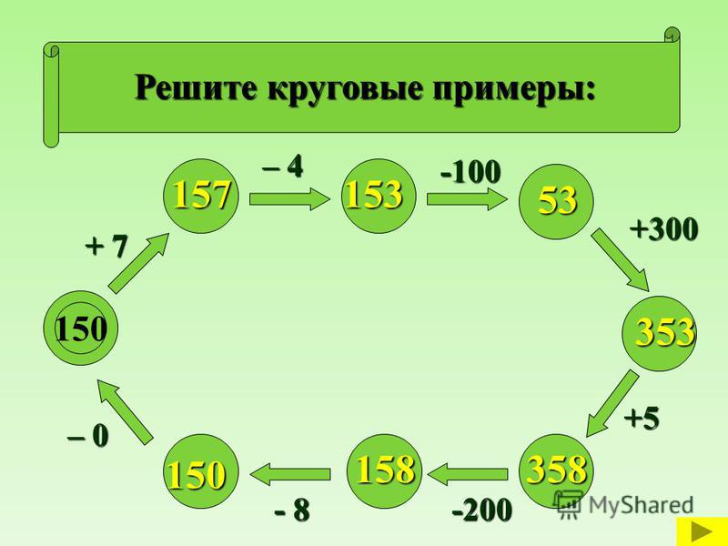

Откройте тетради и запишите число, классная работа.
Минутка чистописания.

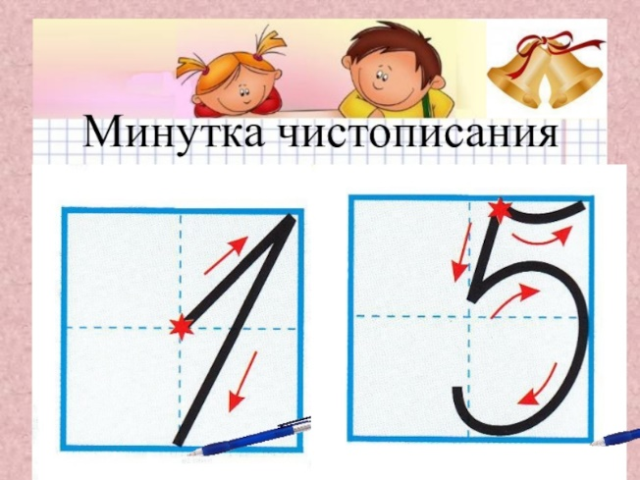

Математический диктант.
- 501 уменьшите на 7.
- Удвойте число 507.
- Найдите частное чисел 280 и 4.
- Найди сумму чисел 3600 и 2400.
- Сколько кг в 4ц 08кг?
- Какое число на 150 больше, чем 400?
- 100000 уменьши на 2.
- Третья часть неизвестного числа равна 15.Чему равно неизвестное число?
- Увеличь 36 в 4 раза.
- Сердце мыши за 2 минуты делает 2600 ударов. Сколько ударов Сделает её сердце за 1 минуту?
- Посмотрите на примеры и попробуйте разделить их двумя способами:
244 : 4 812 :7
78 :6 2844 : 6
(1 способ - делят как сумму, 2 способ – уголком)
- Ребята, как вы думаете, нам каким способом делить удобнее? ( делить уголком)
- При решении этих примеров какая трудность возникла? (да, делить 2844 на 6 было сложнее)
- Как вы думаете, почему? ( Потому что 2844 – многозначное число)
- Значит мы сможем определить тему нашего урока? (Деление многозначных чисел на однозначное)
-На какой вопрос будем искать ответ? (Как разделить многозначное числа на однозначное?)
-Это и будет цель нашего урока.
Работа над задачей
— Послушайте условие задачи.
Консервный завод выпустил за месяц 60 банок с компотом, из них 20 с вишневым, а остальные - с персиковым. Масса одной банки 400 г.
— Поставьте вопросы к задаче по данным выражениям.
400 • 60
400 • 20
(60 - 20) • 400
Задание на смекалку
- Поставьте между цифрами знаки действий так, чтобы равенства были верными.
5555 = 45(55-5-5 = 45) 5555 = 65 (55 + 5 + 5 = 65)
III. Самоопределение к деятельности
(Работа в парах.)
- Заполните таблицу.

Множитель | 500 г | 3 л |  | 250 г | 7 см
Множитель |  | 12 банок | 4 мин | 4 коробки | 12 см | 2 банки | 9 см
Произведение | 1 кг |  | 20 примеров |  |  | 1 кг | 36 см²
— Сделайте вывод: как найти неизвестный множитель?
— Как узнать общую массу?
— Как найти площадь прямоугольника?
— Как найти неизвестную сторону?
— Что общего у всех задач? (Они решаются по формуле произведения.)
— Сформулируйте задачи урока. (Продолжать учиться выполнять умножение и деление на однозначное число, поупражняться в решении задач, повторить формулы периметра и площади прямоугольника.)
- Работа по теме урока
Работа по учебнику
№ 1 (ч. 2, с. 4).
— Прочитайте задачу.
— Решите задачу.
(Один ученик работает возле доски.)
— Разгадайте ребус на полях. (389 • 4 = 1556.)
№2 (с. 4) (работа в паре)
— Решите задачу самостоятельно. (Взаимопроверка, взаимооценка.)
Решение
1) 6 + 4 = 10 (ящ.) - яблок всего привезли;
2) 200 : 10 = 20 (кг) - яблок в одном ящике;
3) 20 • 4 = 80 (кг) - яблок привезли в одну столовую;
4) 20 • 6 = 120 (кг) - яблок привезли в другую столовую.
Ответ: в одну столовую привезли 80 кг яблок, а в другую — 120 кг яблок.
№ 7 (с. 4). (Коллективное выполнение (если позволяет время).)
— Прочитайте задачу.
— Как можно посчитать, сколько всего птиц, если в последнем ряду их 9? (1 + 2 + 3 + 4 + 5 + 6 + 7 + 8 + 9 = 45(п.).)
(Учителю следует обратить внимание учащихся на рациональный способ вычисления значения выражения: 1+2 + 3 + 4 + 5 + + 6 + 7 + 8 + 9 = (1 + 9) + (2 + 8) + (3 + 7) + (4 + 6) + 5 = 45. Для следующих двух случаев расчеты выполняются аналогично.)
V. Физкультминутка
Мелкие шажки − раз, два, три.
Легкие прыжки − раз, два, три.
Вот и вся зарядка − раз, два, три.
Мягкая посадка − раз, два, три.
VI. Закрепление изученного материала
Работа в группах.
-А сейчас мы с вами работаем в группах. Каждой группе задается карточка с заданиями на деление, они уже решены, но с ошибками вы выбираете выступающего, находите ошибки в своих заданиях, исправляете и объясняете его.
(работают в группах)
-Вы справились с заданием? В чём заключаются ошибки? (остаток больше чем делитель и т.д.)
Работа по учебнику
№4 (с. 4).
- Прочитайте задачу 1.
- Назовите формулу площади квадрата. (S = а • а.)
- Какие стороны имеет такой квадрат? (6 см и 6см.)
- Назовите формулу площади прямоугольника. (S = а • Ь.)
- Какие множители может иметь произведение 36? (9 и 4, 12 и 3, 18 и 2,36 и 1.)
- Назовите формулу периметра прямоугольника.
- Запишите к задаче все возможные выражения. Найдите их значения. ((9 + 4) • 2 = 26 (см), (12 + 3) • 2 = 30 (см), (18 + 2)- 2 = 40(см), (36+ 1)2= 74(см).)
Поставьте знаки:
714 * 7 = 102 824 * 8 = 103
420 * 6 = 70 468 * 1 = 468

- Прочитайте задачу 2.
- Какой треугольник называют равносторонним?
- На сколько должно делиться число, чтобы получились три одинаковые стороны?
- Какое из получившихся чисел делится на 3?
- Запишите выражение, найдите его значение. (30:3 = 10(см).)
№5 (с. 4).(Самостоятельное выполнение. Три ученика работают у доски. Самопроверка.)
VII. Рефлексия
(Самостоятельное выполнение задания «Проверь себя» (учебник, с. 4). Один ученик работает на откидной доске. Взаимопроверка.)
— Оцените свою работу на уроке.
VIII. Подведение итогов урока
— Чем интересен был сегодняшний урок?
— Все ли вам было понятно?
— Кому нужна помощь?
Домашнее задание
Учебник: № 3, 6 (с. 4).

Дополнительное задание:
9347*7= 615*3= 312*3=
28453*2= 924*5= 512*4=
62517*4= 4282*6= 422*4=
91314*6= 8751*8= 631*3=
232492*9= 168400*5= 908*5=

